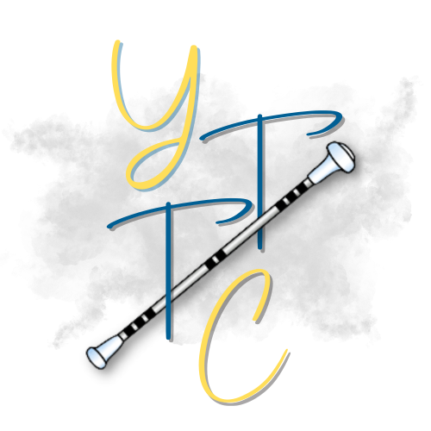

Yutz, le 12 février 2023

Chers amis twirleurs,

Vous avez sans doute pu constater que les clubs de Yutz et de Thionville ont fusionné.
Thionville organisait le challenge Schneider Zanoni chaque année. Yutz-Thionville va perpétuer cette tradition. Cette année, le challenge aura lieu au gymnase Mermoz de Yutz le dimanche 28 mai et le lundi 29 mai (Pentecôte).
Nous comptons sur votre présence ainsi que sur celle de vos athlètes pour participer à cette rencontre amicale.
Les inscriptions doivent nous parvenir avant le 1er mai.
Le prix des inscriptions s’élève à :
- 8 euros pour chaque soliste
- 9 euros pour chaque duo
- 10 euros pour chaque équipe
Une restauration ainsi qu'une buvette seront à votre disposition.
Veuillez agréer nos salutations sportives.

Anne CLEMENT Béatrice HERTZ
Présidente Vice-Présidente
NOM DU CLUB :

SOLISTES

Nom et prénom | Date de naissance | N° de licence | catégorie | Filière  N1, N2 ou N3

NOM DU CLUB :
DUOS
Catégorie  Filière  N1, N2 ou N3 | Nom et prénom | Date de naissance | N° de licence | Numéro du duo

EQUIPES
Catégorie  Filière  N1,N2 ou N3 | Nom et prénom | Date de naissance | N° de licence | Numéro équipe

Nombre de soliste(s …… X 8 € = …………. €
Nombre de duo(s) : ……. X 9 € = ………… €

Nombre d’équipe(s) : …. X 10 € = ………… €

TOTAL : ……………€

